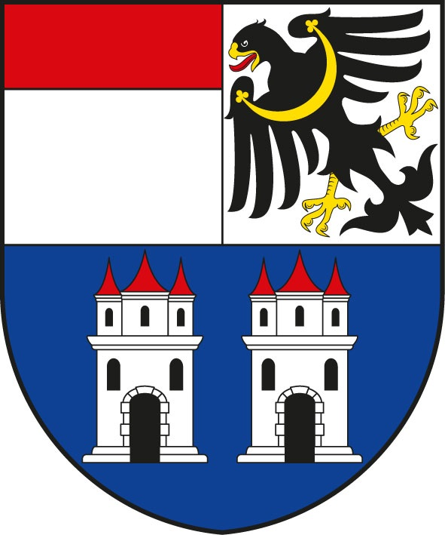
Městský úřad Horšovský Týn
odbor finanční a školství
nám. Republiky 52, 346 01 Horšovský Týn
e-mail: epodatelna@muht.cz, datová schránka: zgibvyv
____________________________________________________________________
Obec: HORŠOVSKÝ TÝN
Přiznání k místnímu poplatku ze psů
Jméno, příjmení držitele psa: …………………………………………………………………...……
Datum narození držitele psa: ……………………………………………………………………...….
Trvalé bydliště držitele psa, telefon, e-mail: …………………………………………………………..
Plemeno psa | Pohlaví psa | Evidenční zn. | Číslo čipu | Stáří psa | Od kdy je pes držen

Pes je umístěn: v rodinném domě – na zahradě – v bytovém domě – v jiném objektu
V ………………………....... dne ……………. ………………………………
vlastnoruční podpis držitele psa

POUČENÍ:
Město Horšovský Týn obecně závaznou vyhláškou zavádí místní poplatek ze psů. Správcem poplatku je Městský úřad Horšovský Týn, odbor finanční a školství, který rovněž podá informace o sazbách a osvobození od poplatku.
Poplatek ze psů platí držitel psa. Držitelem je pro účely tohoto poplatku osoba, která je přihlášená nebo má sídlo na území České republiky (dále jen „poplatník“).
Poplatek ze psů se platí ze psů starších 3 měsíců.
Poplatník je povinen podat správci poplatku ohlášení nejpozději do 15 dnů ode dne, kdy se pes stal starším tří měsíců, nebo ode dne, kdy nabyl psa staršího tří měsíců. Povinnost ohlásit držení psa má i osoba, která je od poplatku osvobozena. Dojde-li ke změně údajů uvedených v ohlášení, je poplatník povinen tuto změnu oznámit do 15 dnů ode dne, kdy nastala.
Poplatek je splatný nejpozději do 31.3. příslušného kalendářního roku. Vznikne-li poplatková povinnost po datu splatnosti, je poplatek splatný nejpozději do 15. dne měsíce, který následuje po měsíci, ve kterém poplatková povinnost vznikla. V případě, že poplatník nesplní povinnost ohlásit údaj rozhodný pro osvobození nebo úlevu ve lhůtách stanovených vyhláškou nebo zákonem, nárok na osvobození nebo úlevu zaniká

